На правах рукописи

Еременко Лариса Николаевна

МЕТОД ОПРЕДЕЛЕНИЯ КОЛИЧЕСТВЕННОГО СОСТАВА СЛОЖНЫХ ГАЗОВЫХ СМЕСЕЙ ЛАЗЕРНЫМ
ОПТИКО-АКУСТИЧЕСКИМ АНАЛИЗАТОРОМ

05.11.07 – Оптические и оптико-электронные приборы и комплексы

АВТОРЕФЕРАТ
диссертации на соискание ученой степени
кандидата технических наук

Москва - 2010

Работа выполнена в Московском государственном техническом университете имени Н. Э. Баумана на кафедре «Лазерные и оптико-электронные системы»

Научный руководитель: | Белов Михаил Леонидович,  доктор технических наук
Официальные оппоненты: | Будак Владимир Павлович,  доктор технических наук, профессор МЭИ  Алехнович Валентин Иванович,  кандидат технических наук,  доцент НУК ФН  МГТУ им. Н.Э. Баумана
Ведущая организация: | Томский государственный университет, г. Томск

Защита состоится «19» мая 2010 г. в 10:00 часов на заседании диссертационного совета Д 212.141.19 при Московском государственном техническом университете имени Н.Э. Баумана по адресу: 105005, Москва,
2-я Бауманская ул., д. 5.

С диссертацией можно ознакомиться в библиотеке МГТУ им. Н.Э. Баумана.

Отзыв в одном экземпляре, заверенный печатью организации, просим направить по адресу: 105005, Москва, 2-я Бауманская ул., д. 5, МГТУ
им. Н.Э. Баумана, ученому секретарю диссертационного совета Д 212.141.19.

Автореферат разослан “___”__________2010 г

Ученый секретарь диссертационного совета, д.т.н. | Бурый Е.В.

1. ОБЩАЯ ХАРАКТЕРИСТИКА РАБОТЫ
Актуальность работы
Развитие науки, техники и промышленности, внедрение новых технологических процессов приводит к все большему загрязнению окружающей среды, носящему тотальный характер. Изменения в промышленном производстве сказываются на составе промышленных выбросов, что приводит к качественно новому загрязнению воздушного и водного бассейнов Земли. Наряду с газовыми загрязнениями природного характера в земной атмосфере появляются новые сложные синтетические соединения, не существующие и не образующиеся в природе и не свойственные ей. Состав газовых загрязнений атмосферного воздуха, как правило, является многокомпонентным.
Целью контроля загрязнения атмосферного воздуха является получение информации о качественном и количественном составе загрязненного воздуха и его изменении, необходимой для прогнозирования степени загрязнения воздуха, выполнения мероприятий по охране окружающей среды, гигиенических и токсикологических исследований.
Для контроля загрязнений атмосферного воздуха необходимы селективные и высокочувствительные аналитические методы, обладающие высокой разрешающей способностью и позволяющие проводить оперативное определение концентрации загрязнителей. Этим требованиям в наибольшей степени удовлетворяют лазерные методы, которые являются наиболее перспективными для оперативного дистанционного и локального газоанализа многокомпонентных газовых смесей.
Одними из наиболее пригодных для многокомпонентного анализа являются лазерные оптико-акустические газоанализаторы на основе перестраиваемых лазеров. В течение последних десятилетий работы в области лазерного (в том числе и лазерного оптико-акустического) газоанализа проводились во многих научных организациях, в частности, в Институте оптики атмосферы СО РАН, Институте мониторинга климатических и экологических систем СО РАН, Институте общей физики им. А.М. Прохорова РАН, в Томском государственном университете, в Военной академии радиационной, химической и биологической защиты им. С.К. Тимошенко, в НПО «Зенит», в Московском инженерно-физическом институте (государственном университете), МГТУ им. Н.Э. Баумана и др.
Однако, задача количественного анализа многокомпонентных газовых смесей к настоящему времени до конца не решена. Особенно трудной является задача определения концентраций газов в сложных многокомпонентных газовых смесей, компоненты которых могут иметь гладкий спектр поглощения без выраженных максимумов или иметь концентрации, отличающиеся на один, два порядков и больше. Одним из возможных путей решения является привнесение в процедуру обработки дополнительной априорной информации и построение байесовской оценки для концентраций газов.
Цель работы и задачи исследований
Целью работы является разработка метода определения количественного состава сложных многокомпонентных газовых смесей по многоспектральным измерениям лазерного оптико-акустического анализатора.
Задачи исследования:
1. Разработка метода определения количественного состава газовых смесей по многоспектральным лазерным измерениям, основанного на построении байесовской оценки решения системы уравнений лазерного газоанализа.
2. Исследование возможностей метода определения концентраций газов, основанного на построении байесовской оценки решения системы уравнений лазерного газоанализа, для малокомпонентных и многокомпонентных газовых смесей.
3. Разработка алгоритмов обработки для лазерного оптико-акустического газоанализатора, позволяющих в автоматизированном режиме проводить количественный анализ сложных многокомпонентных газовых смесей.
4. Проведение экспериментальных исследований с целью апробации разработанного метода определения концентраций газов для сложных многокомпонентных газовых смесей.
Методы исследований
При решении поставленных задач использовались теория лазерного газоанализа, методы решения некорректных математических задач, методы математического моделирования, математический аппарат теории вероятности.
Научная новизна исследований
1. Разработан новый метод количественного определения концентраций компонент в газовых смесях по многоспектральным лазерным измерениям, основанный на построении байесовской оценки решения системы уравнений лазерного газоанализа.
2. Показано, что метод определения концентраций газов, основанный на построении байесовской оценки решения системы уравнений лазерного газоанализа, позволяет проводить измерения концентраций газов как в малокомпонентных, так в многокомпонентных газовых смесях.

3. Показано, что в случае многокомпонентных смесей, в которых газовые компоненты при выбранных спектральных каналах измерения имеют выраженные максимумы спектров поглощения, и концентрации компонент смеси имеют примерно один порядок, метод, основанный на байесовской оценке решения, имеет погрешности определения концентраций газов такого же порядка, как и методы регуляризации Тихонова и поиска квазирешений.

4. Показано, что в случае сложных многокомпонентных смесей, в которых газовые компоненты при выбранных спектральных каналах измерения имеют гладкий спектр поглощения без выраженных максимумов поглощения, или концентрации компонент смеси отличаются на один, два порядка и больше, метод, основанный на байесовской оценке решения, имеет приемлемые погрешности определения концентрации газов, тогда как методы регуляризации Тихонова и поиска квазирешений не позволяют определить концентрации газов.
5. Проведена экспериментальная апробация разработанного метода определения концентраций газов в сложных многокомпонентных смесях по результатам многоспектральных лазерных измерений.
Научные положения, выносимые на защиту
1. Метод определения концентраций газов в газовых смесях по многоспектральным лазерным оптико-акустическим измерениям, основанный на построении байесовской оценки решения системы уравнений лазерного газоанализа, позволяет обеспечить низкий уровень погрешности измерения концентраций газов как в малокомпонентных, так и в многокомпонентных газовых смесях в условиях больших погрешностей измерения и ошибок в матрице коэффициентов поглощения газов.
2. Для многокомпонентных смесей, в которых газовые компоненты для выбранных спектральных каналов измерения имеют выраженные максимумы спектров поглощения и концентрации компонент смеси имеют примерно один порядок, метод, основанный на построении байесовской оценки решения системы уравнений лазерного газоанализа, имеет погрешности определения концентраций газов такого же порядка (в большинстве случаев, от единиц процентов до 30…40 процентов), как и методы регуляризации Тихонова и поиска квазирешений и, как правило, значительно более низкие, чем метод прямого решения уравнения лазерного газоанализа.

3. Для сложных многокомпонентных смесей, в которых газовые компоненты для выбранных спектральных каналов измерения имеют гладкий спектр поглощения без выраженных максимумов поглощения или концентрации компонент смеси отличаются на один, два порядка и больше, метод, основанный на байесовской оценке решения системы уравнений лазерного газоанализа, имеет приемлемые погрешности (в большинстве случаев от 20…30 процентов до 50…60 процентов) определения концентрации газов, тогда как методы регуляризации Тихонова, поиска квазирешений и прямого решения уравнения лазерного газоанализа не позволяют определить концентрации газов.
4. Результаты экспериментальной апробации разработанного метода определения количественного состава сложных многокомпонентных смесей по многоспектральным измерениям лазерного оптико-акустического газоанализатора.
Практическая значимость работы
Результаты диссертационной работы могут быть использованы при разработке перспективных образцов приборов для экологического мониторинга как при локальном, так и при дистанционном контроле газовых загрязнений атмосферы.
Реализация и внедрение результатов исследований
Результаты работы использованы в НИР по темам «Разработка теории создания защитных лазерных оптико-электронных технологий в интересах безопасности» и «Фундаментальные исследования и пути построения оптико-электронных приборов обеспечения безопасности», отражены в четырех научных статьях в центральных научно-технических журналах, входящих в перечень, утвержденный ВАКом, пяти тезисах докладов на научно-технических конференциях, а также в использованы учебном процессе кафедры лазерных и оптико-электронных систем МГТУ им. Н.Э. Баумана в курсах «Проектирование лазерных систем экологического мониторинга» и «Лазерные приборы локального экомониторинга».
Апробация работы
Основные результаты диссертации докладывались на 9 (Италия, о. Сицилия 2007), 10 (Тунис, г. Монастир 2008) и 11 (Черногория, 2009) научно- технических конференциях «Медико-технические технологии на страже здоровья».
Публикации
Результаты работы отражены в четырех статьях в журналах, входящих в перечень ВАК, пяти тезисах докладов на научно-технических конференциях, а также изложены в двух отчетах о НИР.
Структура и объем диссертации
Диссертационная работа состоит из введения, пяти глав, заключения и списка литературы, содержащего 103 наименований цитируемых источников. Общий объем работы – 140 страниц машинописного текста, включая 31 рисунков и 8 таблиц.

2. СОДЕРЖАНИЕ РАБОТЫ
Во введении показана актуальность темы исследований в связи с растущим уровнем загрязнения атмосферного воздуха. Рассмотрена задача контроля газовых загрязнений атмосферного воздуха и воздуха производственных помещений и преимущества лазерного оптико-акустического метода для контроля газовых загрязнений атмосферного воздуха. Обсуждаются проблемы, возникающие при использовании лазерных методов для контроля многокомпонентных газовых смесей. Сформулированы цель и основные задачи работы.
В первой главе описываются физические основы лазерного оптико-акустического газоанализа. Анализ показывает, что с использованием оптико-акустического метода и перестраиваемого лазерного источника излучения возможно проведение количественного анализа многокомпонентных газовых смесей.
Во второй главе проводится анализ данных измерений в задачах контроля состава газов на промышленных предприятиях и контроля антропогенных загрязнений атмосферы городов и промышленных центров.
В настоящее время накоплен достаточно большой объем априорной информации о концентрациях исследуемых газов, например, для задач контроля технологических процессов на металлургическом производстве, экологического контроля состава газов в выбросах коксовых печей при производстве кокса, в агломерационном производстве для черной металлургии, контроля антропогенных загрязнений атмосферы городов и промышленных центров.
Приводятся данные измерений концентраций газов (диапазоны значений концентраций газовых компонент, средние значения и среднеквадратические отклонения концентраций газовых компонент и др.) для конкретных локальных источников антропогенных газовых загрязнений и данные измерений загрязнений атмосферного воздуха городов и промышленных центров.
Анализ имеющихся данных измерений концентраций газов показывает, что в задачах контроля технологических процессов на производстве и задачах контроля конкретных локальных источников антропогенных газовых загрязнений во многих случаях имеется достоверная информация о средних значениях концентраций измеряемых газовых компонент и их стандартных среднеквадратических отклонениях.
Третья глава посвящена задаче определения концентраций газов в многокомпонентных смесях из данных многоспектральных лазерных оптико - акустических измерений методом построения байесовских оценок решения уравнений лазерного газоанализа.
При многоспектральных лазерных измерениях на М длинах волн сигналы, снимаемые с приемника лазерного оптико-акустического газоанализатора, могут быть описаны следующей системой линейных уравнений (считаем, что ширина лазерных линий излучения на длинах волн $λ_{i}$ много меньше ширины линий поглощения газовых компонент):
$\left\{\begin{matrix}\sum_{j=1}^{K}{κ_{1j}n_{j}}+β_{1}=y_{1} \\ \sum_{j=1}^{K}{κ_{2j}n_{j}}+β_{2}=y_{2} \\ \text{.}\text{.}\text{.}\text{.}\text{.}\text{.}\text{.}\text{.}\text{.}\text{.}\text{.}\text{.}\text{.}\text{.}\text{.}\text{.}\text{.}\text{.}\text{.}\text{.}\text{.}\text{.}\text{.}\text{.}\text{.}\text{.}\text{.}\text{.}\text{.} \\ \sum_{j=1}^{K}{κ_{\text{Mj}}n_{j}}+β_{M}=y_{M}\end{matrix}\right.$, (1)
где $y_{i}=\frac{U_{i}}{P_{\text{oi}}k}$ - приведенный сигнал на длине волны $λ_{i}$; $U_{i}$ - измеряемые сигналы; $k$ - чувствительность оптико-акустического детектора; $n_{j}$ - концентрация j - го газа смеси; $P_{o1}$, $P_{o2}$, ..., $P_{\text{oM}}$; $κ_{1j}$, $κ_{2j}$ ... $κ_{\text{Mj}}$; $β_{1}$, $β_{2}$ ... $β_{M}$ - мощности излучения лазера, коэффициенты дифференциального поглощения j - го газа, показатели фонового (неселективного) поглощения на длинах волн $λ_{1}$ ,$λ_{2}$...$λ_{M}$, соответственно; K – число газовых компонент.
Неизвестными величинами в системе уравнений (1) являются концентрации газов $n_{j}$ и показатели фонового поглощения $β_{1}$, $β_{2}$ ... $β_{M}$ на длинах волн излучения лазера.
Показатели фонового поглощения как правило слабо зависят от длины волны. Поэтому обычно считают, что если спектральные каналы измерений выбраны попарно (для каждого газа) достаточно близко, то для каждой пары каналов показатели $β_{i}$ можно положить равными константе.
Это позволяет упростить систему уравнений газоанализа и перейти от системы уравнений (1) к системе разностных уравнений (вычитая попарно уравнения, для которых показатели $β_{i}$ можно положить равными константе):
$\left\{\begin{matrix}\sum_{j=1}^{K}{(κ_{1j}−κ_{2j})n_{j}}={Δy}_{1} \\ \sum_{j=1}^{K}{(κ_{3j}−κ_{4j})n_{j}}={Δy}_{2} \\ \text{.}\text{.}\text{.}\text{.}\text{.}\text{.}\text{.}\text{.}\text{.}\text{.}\text{.}\text{.}\text{.}\text{.}\text{.}\text{.}\text{.}\text{.}\text{.}\text{.}\text{.}\text{.}\text{.}\text{.}\text{.}\text{.}\text{.}\text{.}\text{.} \\ \sum_{j=1}^{K}{(κ_{\text{Mj}}−κ_{M−1j})n_{j}}={Δy}_{M/2}\end{matrix}\right.$, (2)
где ${Δy}_{i}=y_{2i−1}−y_{2i}$.
В матричной форме система уравнений (2) имеет вид:
$\text{ΔK}⋅\vec{n}=Δ\vec{y}$ (3)
где $Δ\vec{y}$ - K-мерный вектор с разностями приведенных сигналов ${Δy}_{i}=Δy(λ_{i})=y(λ_{2i−1})−y(λ_{2i})=y_{2i−1}−y_{2i}$; $\vec{n}$- K-мерный вектор концентраций газов; $\text{ΔK}$ - матрица размерностью $K×K$ с разностями коэффициентов поглощения ${ΔK}_{\text{ji}}={ΔK}_{j}(λ_{i})=κ_{j}(λ_{2i−1})−κ_{j}(λ_{2i})$.
Трудность решения уравнений (1) - (3) (т.е. определения концентраций газовых компонент смеси по данным многоспектральных измерений лазерного оптико-акустического газоанализатора) заключается в том, что правая часть уравнения всегда известна с некоторой случайной ошибкой $x$, обусловленной погрешностями измерения, шумами измерительной аппаратуры, каналов связи и т.п.
Таким образом, например, в (3) вместо $Δ\vec{y}$ имеем:
$Δ\tilde{\vec{y}}=Δ\vec{y}+\vec{ξ}$,
где $\vec{ξ}−$ K -мерный вектор шума (погрешностей измерения $Δ\vec{y}$); $Δ\vec{y}$ - точное значение правой части (3).
Задача определения концентраций газовых компонент в многокомпонентных газовых смесях по данным многоспектральных измерений лазерного оптико-акустического газоанализатора в условиях шумов измерений в общем случае является некорректной математической задачей, так как сколь угодно малые вариации данных измерений (сколь угодно малые вариации правой части уравнения) могут привести к сколь угодно большим вариациям искомых концентраций газов.
Выход из этой трудности заключается в использовании (при определении концентраций газовых компонент по данным многоспектральных измерений) специальных алгоритмов обработки, основанных на методах решения некорректных математических задач.
В настоящее время для определения концентраций газов в многокомпонентных смесях из многоспектральных измерений обычно используют методы поиска квазирешений и регуляризации Тихонова.
Однако, существующие в настоящее время методы многокомпонентного газоанализа имеют недостатки. Один из основных недостатков этих методов – они практически не позволяют определить концентрацию газового компонента смеси, имеющего либо достаточно гладкий спектр поглощения без выраженных максимумов (для выбранных спектральных каналов измерения), либо концентрацию намного меньшую, чем концентрации других газов смеси.
Одним из возможных путей решения этой проблемы - увеличение устойчивости обратного оператора системы уравнений лазерного газоанализа (3) путем привнесение в процедуру обработки сигналов дополнительной априорной информации о искомых функциях и построение оценок решений.
Построение байесовской оценки K -мерного вектора $\vec{n}$ концентраций газов для уравнения лазерного газоанализа многокомпонентной газовой смеси проводится при следующих предположениях:
1. Вектор шума измерения $\vec{ξ}$ подчиняется нормальному распределению, некоррелирован с измеряемым сигналом (вектором $Δ\vec{y}$ матричного уравнения лазерного газоанализа) и имеет нулевое среднее значение и корреляционную матрицу $V_{ξ}$ .
2. Априорное распределение искомого вектора концентраций газов $\vec{n}$ также является нормальным с некоторым средним значением ${\vec{n}}_{0}$ и корреляционной матрицей $N_{0}$ .
3. Корреляционные матрицы $V_{ξ}$ и $N_{0}$ обратимы.
При сделанных предположениях байесовская оценка ${\vec{n}}_{Б}$ вектора $\vec{n}$ искомых концентраций газовых компонент исследуемой смеси определяется следующим матричным уравнением:
${\vec{n}}_{Б}=(N_{0}^{−1}+{\text{ΔK}}^{T}V_{ξ}^{−1}\text{ΔK})^{−1}({\text{ΔK}}^{T}V_{ξ}^{−1}Δ\tilde{\vec{y}}+N_{0}^{−1}{\vec{n}}_{0})$. (4)
Устойчивость решения, полученного методом основанным на построении байесовской оценки, достигается сужением класса возможных решений и это сужение основывается на вводимой (в решение) априорной информации. Такая априорная информация может быть вполне доступна во многих задачах, например, при рутинном газоанализе.
Четвертая глава посвящена математическому моделированию работы метода байесовских оценок в задаче лазерного газоанализа.
Для проверки работоспособности метода байесовских оценок проводилось математическое моделирование определения концентраций газовых компонент в различных газовых смесях.
Математическое моделирование определения концентраций компонент в газовых смесях по данным многоспектральных лазерных оптико-акустических измерений проводилось для малокомпонентных (двух-, трех-, четырех- и пятикомпонентных) и многокомпонентных (шести- и семикомпонентных) смесей для одиночных измерений, серий из 10 и 100 единичных измерений. Определялись концентрации газовых компонент и погрешности измерения концентраций газов для одиночных (в каждом спектральном канале) измерений и для всей серии из 10 или 100 измерений.
При использовании метода байесовских оценок задавались средние значения концентраций, среднеквадратическое значение случайных изменений концентраций компонент и отличие средних значений концентраций компонент от действительных (заданных) значений.
Результаты определения концентраций газов методом, основанным на построении байесовских оценок решения уравнения лазерного газоанализа, сравнивались с результатами определения концентраций газов из матричного уравнения (3) и результатами, полученными при использовании метода квазирешений и метода регуляризации Тихонова.
Результаты математического моделирования показывают, что в малокомпонентных смесях метод байесовских оценок (как и метод прямого решения матричного уравнения (3)) позволяет с большой точностью определять концентрации газов в условиях больших погрешностей измерения и ошибок в матрице коэффициентов поглощения газов.
В случае многокомпонентных смесей, в которых газовые компоненты при выбранных спектральных каналах измерения имеют выраженные максимумы спектров поглощения и концентрации компонент смеси не сильно отличаются друг от друга, как метод, основанный на построении байесовской оценки решения, так и методы регуляризации Тихонова и поиска квазирешений (а иногда и метод прямого решения) имеют приемлемые значения погрешностей определения концентраций газов (хотя для отдельных компонент они могут существенно отличаться друг от друга).
На рисунках 1-4 приведены примеры математического моделирования определения концентраций газов в многокомпонентных смесях, в которых газовые компоненты при выбранных спектральных каналах измерения имеют гладкий спектр поглощения без выраженных максимумов или концентрации компонент смеси отличаются на один, два порядка и больше.

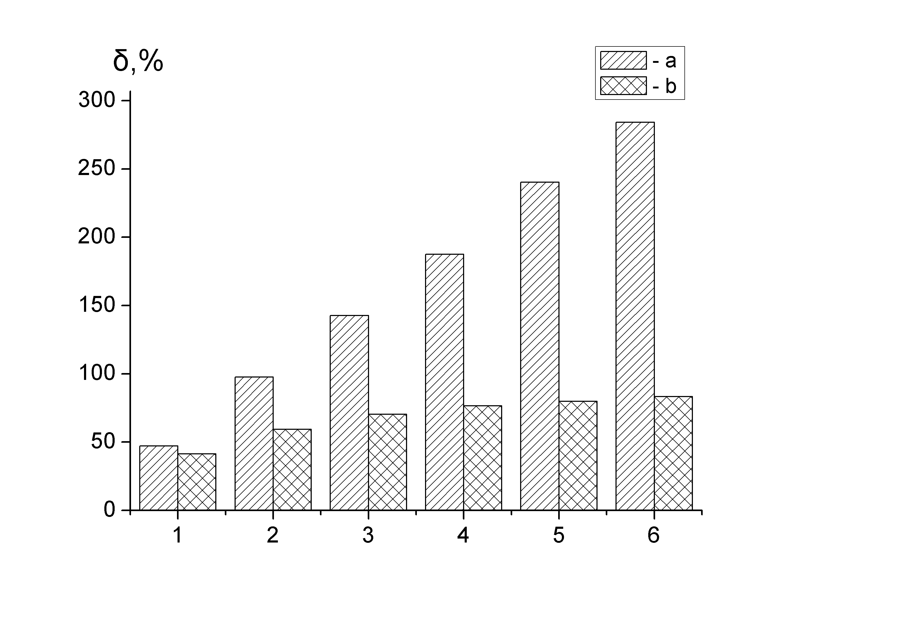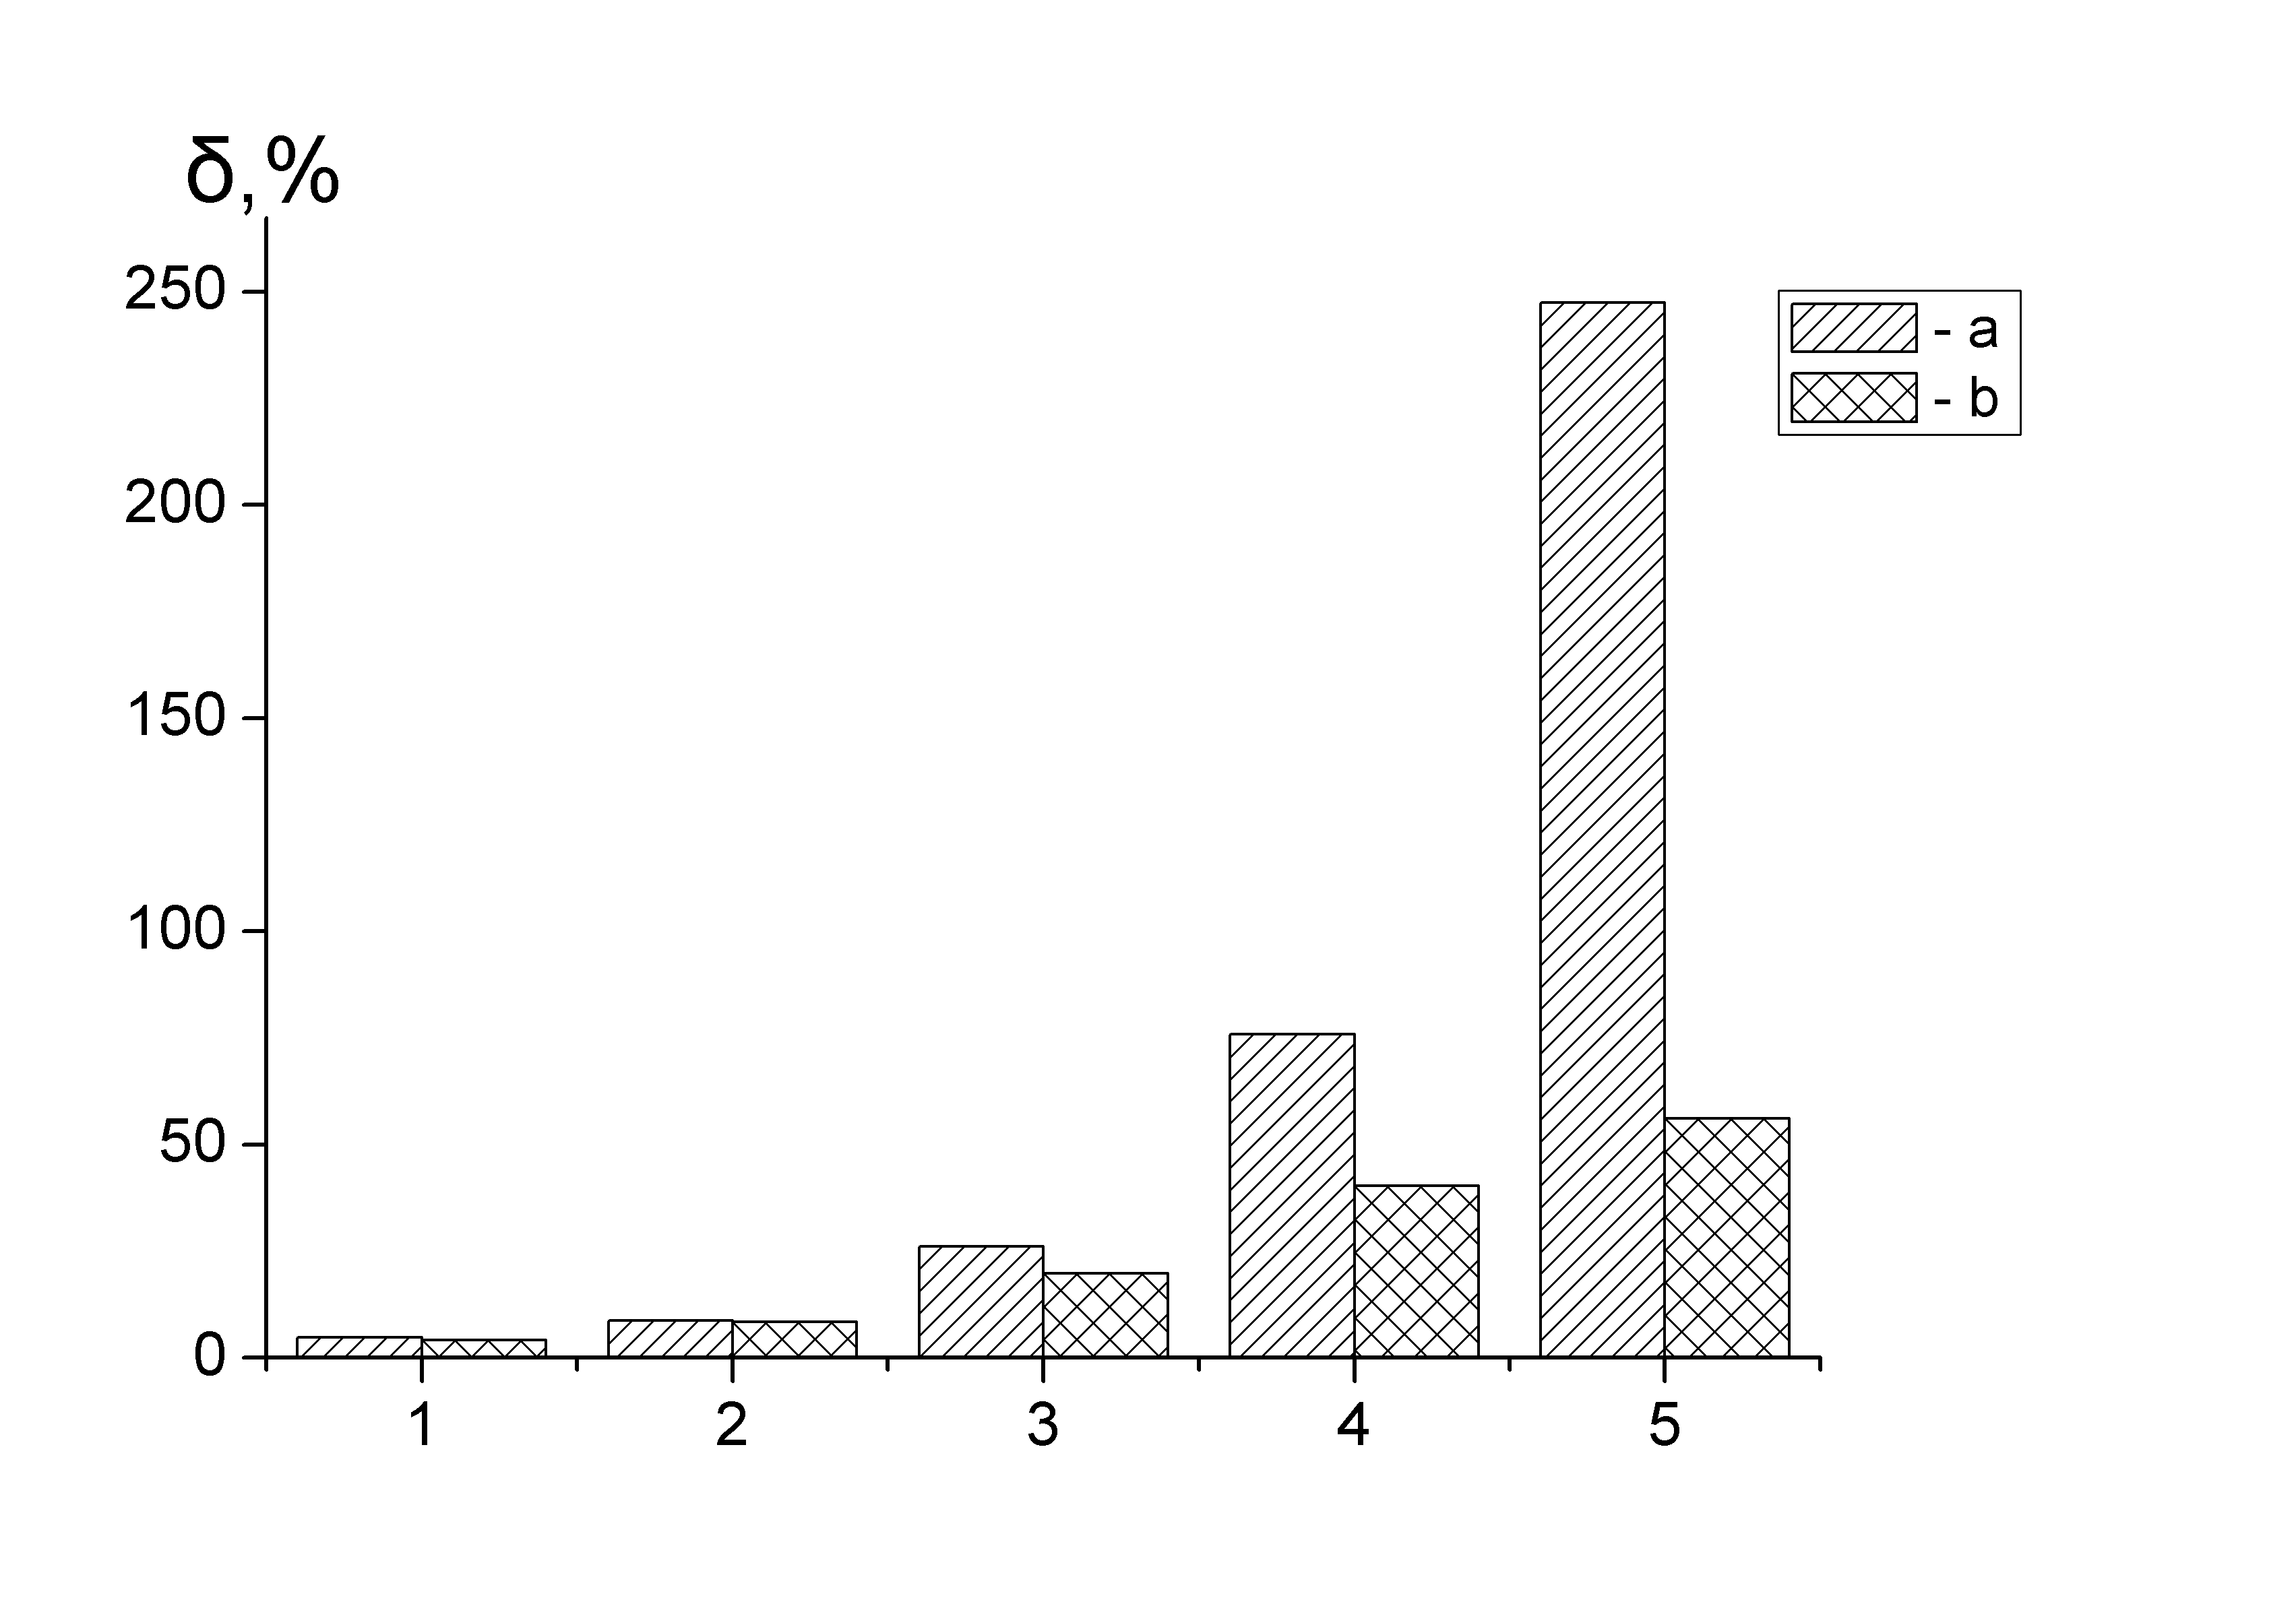

Рис. 1. Погрешность определения Рис. 2. Изменение погрешности
концентраций газовой компоненты, определения концентраций газовой
не имеющей выраженного компоненты при уменьшении
максимума поглощения ее содержания в смеси

На рисунках 1,2 показаны средние по серии из 100 измерений погрешности $δ$ (в процентах) определения концентрации газовых компонент. Погрешности $δ$ определялись как модуль разности между найденным и действительным значениями концентраций, деленный на действительное значение. Относительные среднеквадратические значения возможных изменений концентраций газов задавались равными 90%. На рисунках: а - погрешности, полученные при использовании прямого решения уравнения (3); b – погрешности для байесовской оценки, найденной из уравнения (4).
На рисунке 1 приведены результаты моделирования для монометилгидразина (не имеющего выраженного максимума поглощения) в смеси этилен-монометилгидразин-аммиак-метанол-этанол-изопропанол при разном шуме измерения в случае, когда концентрации компонент смеси примерно одного порядка. На рисунке: 1 - относительное среднеквадратическое значение шума измерения 0,5 %; 2 - 1 %; 3 – 1,5 %; 4 - 2 %; 2 – 2,5 %; 6 - 3 %. Средние значения концентраций газов задавались большими или меньшими действительных значений на 90 %. Видно, что при увеличении шума измерения погрешность для метода прямого решения уравнения (3) очень быстро возрастает и становится неприемлемо большой, а для метода байесовской оценки погрешность возрастает очень медленно и этот метод позволяет с приемлемой погрешностью оценить концентрацию монометилгидразина. Остальные компоненты смеси имеют выраженные максимумы поглощения и определяются с большой точностью (с погрешностью единицы процентов) обоими используемыми методами.
На рисунках 2 приведены результаты моделирования для этанола в смеси этилен-углекислый газ-аммиак-метанол-изопропанол-этанол (все компоненты смеси имеют выраженные максимумы поглощения) при уменьшении концентрации этанола. Относительное среднеквадратическое значения шума измерения задавалось равным 3%, а средние значения концентрации газов смеси - на 50% меньше или больше их действительных значений. Концентрации газов в смеси (кроме этанола): 1,6 10${}^{−3}$ - 9,6 10${}^{−3}$ - 7,3 10${}^{−3}$ - 8,5 10${}^{−3}$ - 6,6 10${}^{−3}$ - 9,2 10${}^{−3}$. Концентрация этанола: 1 - 6,6 10${}^{−3}$; 2- 2,2 10${}^{−3}$; 3- 6,6 10${}^{−4}$; 4- 2,2 10${}^{−4}$; 5- 6,6 10${}^{−5}$. Видно, что при уменьшении концентрации этанола погрешности $δ$ возрастают для обоих методов. Однако для метода прямого решения погрешность быстро возрастает и становится неприемлемо большой, а для метода байесовской оценки погрешность возрастает гораздо медленнее и он позволяет с приемлемой погрешностью определять концентрацию этанола даже в случае, когда она на два порядка (и больше) меньше концентрации других газов смеси.
На рисунках 3,4 приведены примеры определения концентраций газов в одной и той же смеси этилен – хлоропрен – гидразин – аммиак – метанол – этилакрилат для двух случаев:
1. Концентрации компонент смеси примерно одного порядка (рисунок 3).
2. Концентрации двух компонент смеси (хлоропрен и гидразина) примерно на два порядка меньше концентрации других газов смеси (рисунок 4).
Относительного среднеквадратического значения шума измерения 5%. В смеси присутствует хлоропрен, не имеющий выраженного максимума поглощения. При построении байесовской оценки для всех компонент смеси относительные среднеквадратические значения возможных изменений концентраций задавались равными 90%.
На рисунке 3 приведены средние по серии из 100 измерений погрешности $δ$ (в процентах). При использовании метода байесовских оценок средние значения концентрации газов задавались на 45 % меньше или больше их действительных значений.

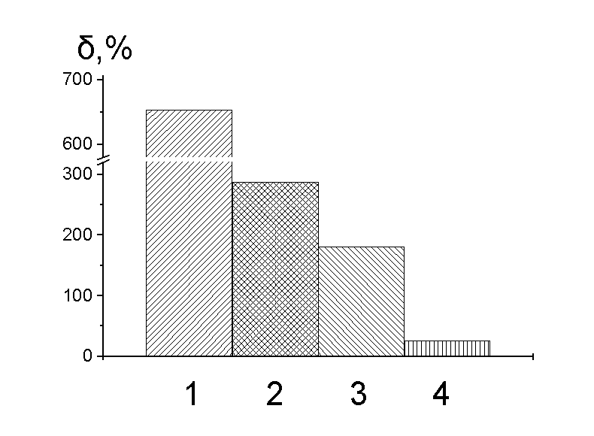 а б
Рис. 3. Погрешности определения концентраций газов различными методами (1-4) в случае, когда концентрации компонент смеси одного порядка: а) –для этилена, гидразина, аммиака, метанола и этилакрилата; б) – для хлоропрена.
Обозначения столбцов: 1 - погрешности, полученные при использовании прямого решения уравнения (3); 2, 3 – погрешности концентраций газов, полученные при использовании метода квазирешений и метода регуляризации Тихонова (параметр регуляризации определялся методом невязки); 4 – погрешности для байесовской оценки концентраций газов, найденных из уравнения (4).
На рисунке 3,а приведены погрешности $δ$ для пяти газов. Здесь a – этилен, b – гидразин, c – аммиак, d – метанол, e – этилакрилат. Видно, что погрешности всех методов имеют приемлемые значения. На рисунке 3,б приведены погрешности $δ$ для хлоропрена. Видно, что методы прямого решения, поиска квазирешений и регуляризации Тихонова не позволяют определить концентрацию хлоропрена. Метод байесовской оценки позволяет определять концентрацию хлоропрена с приемлемой погрешностью.
На рисунке 4 приведены средние по серии из 10 измерений погрешности $δ$ определения концентраций газовых компонент смеси в случае, когда концентрации двух компонент смеси (хлоропрена и гидразина) примерно на два порядка меньше концентраций других газов смеси. Средние значения концентрации газов на рисунке 4 задавалось на 45% меньше или больше их действительных значений.
На рисунке 4,а приведены погрешности $δ$ определения концентраций четырех газов. Здесь a – этилен, b – аммиак, c – метанол, d – этилакрилат. Обозначения столбцов на рисунке 4 те же, что и на рисунке 3. Видно, что погрешности всех методов имеют приемлемые значения.
На рисунке 4,б приведены погрешности $δ$ определения концентраций хлоропрена и гидразина. Видно, что концентрации хлоропрена и гидразина позволяет с приемлемой погрешностью определить только метод, основанный на построении байесовской оценки.

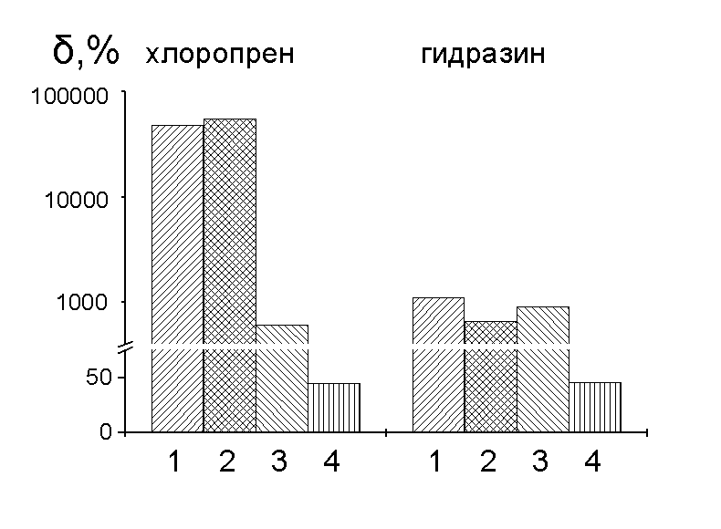
а б
Рис. 4. Погрешности определения концентраций газов в случае, когда концентрации хлоропрена и гидразина на два порядка меньше концентрации других газов; а – для этилена, аммиака, метанола и этилакрилата; б – для хлоропрена и гидразина.

Результаты математического моделирования определения концентраций газовых компонент в малокомпонентных и многокомпонентных газовых смесях по данным многоспектральных лазерных оптико-акустических измерений показывают:

- метод, основанный на построении байесовской оценки решения уравнения лазерного газоанализа, позволяет с приемлемой погрешностью определять концентрации газов как в малокомпонентных, так и в многокомпонентных смесях в условиях больших погрешностей измерения и ошибок в матрице коэффициентов поглощения газов;

- в случае многокомпонентных смесей, в которых газовые компоненты при выбранных спектральных каналах измерения имеют выраженные максимумы спектров поглощения и их концентрации имеют примерно один порядок, как метод, основанный на построении байесовской оценки решения, так и методы регуляризации Тихонова и поиска квазирешений имеют приемлемые значения погрешностей определения концентраций газов;

- в случае сложных многокомпонентных смесей, в которых газовые компоненты при выбранных спектральных каналах измерения имеют гладкий спектр поглощения без выраженных максимумов поглощения или их концентрации отличаются на один, два порядка и больше, метод, основанный на построении байесовской оценки решения, имеет приемлемые погрешности определения концентрации газов, тогда как методы регуляризации Тихонова, поиска квазирешений и прямого решения уравнения лазерного газоанализа не позволяют определить концентрации газов.
В пятой главе приводятся результаты экспериментальной апробации метода, основанного на построении байесовской оценки решения уравнения лазерного газоанализа. Экспериментальная апробация проводилась на макете измерительного комплекса на основе лазерного оптико-акустического газоанализатора.
В качестве источника излучения используется непрерывный СО₂ лазер с высокочастотной накачкой. Выходная мощность излучения составляет 0,2-3 Вт по диапазону перестройки длины волны излучения. Перестройка длины волны лазера дискретная: генерация возможна на примерно 70 отдельных линиях лежащих в диапазоне 9,15…10,83 мкм. Тип оптико-акустической ячейки - цилиндрическая, нерезонансная. В макете используется конденсаторный высокочувствительный микрофон. Блок управления осуществляет связь по последовательному интерфейсу с персональным компьютером, выдает сигналы управляющие работой и перестройкой лазера, а также контролирует режимы его работы.
Для измерения концентраций газов в многокомпонентных смесях измерительный комплекс на основе лазерного оптико-акустического газоанализатора работает совместно с персональным компьютером типа IBM PC со специально разработанным для задач газоанализа сложных многокомпонентных газовых смесей программным обеспечением.
Структура программного обеспечения измерительного комплекса изображена на рис. 5.

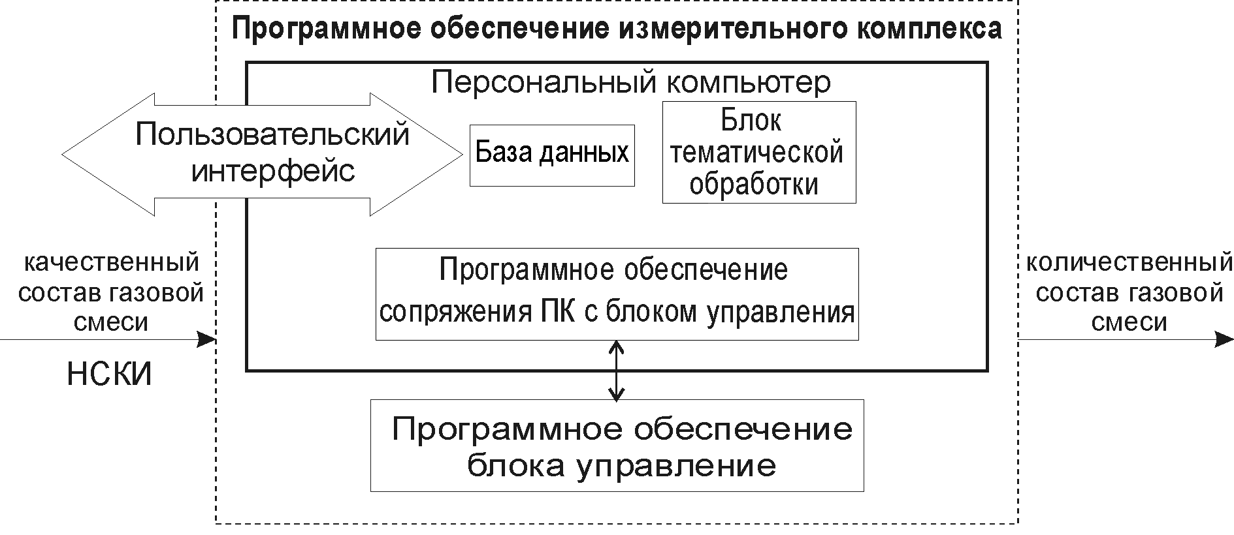
Рис. 5. Структурная схема программного обеспечения
измерительного комплекса

Разработанное программное обеспечение позволяет определять концентрации компонент анализируемой газовой смеси по результатам многоспектральных лазерных измерений. Необходимой входной информацией для измерительного комплекса является качественный состав смеси, набор спектральных каналов измерения (НСКИ) а также средние значения и среднеквадратические значения случайных изменений концентраций компонент смеси, содержащиеся в базе данных (они вносятся в базу данных на основе априорной информации).
На макете измерительного комплекса на основе лазерного оптико-акустического газоанализатора с целью апробации разработанного метода и алгоритмов проводилось экспериментальное определение концентраций компонент в газовых смесях.
В качестве анализируемых газовых смесей использовались смеси с разным числом компонент. В качестве компонент использовались химически невзаимодействующие между собой вещества: аммиак, этилен, двуокись углерода, этанол, метанол, изопропанол. Концентрации газов контролировались по их парциальному давлению при заполнении смесительного баллона вакуумного поста.
Относительное среднеквадратичное значение погрешности измерения показателя поглощения при одиночных измерениях для разных спектральных каналов измерения составляло от 1 до 9% и зависело от спектрального канала измерения и от значения измеряемого показателя поглощения. Относительные среднеквадратические значения погрешностей оценивались по серии предварительных тестовых экспериментов.
Примеры результатов обработки единичных измерений концентраций газов для шестикомпонентной смеси этилен - углекислый газ- аммиак – метанол – этанол – изопропанол и трехкомпонентной смеси этилен - углекислый газ- аммиак приведены на рисунках 6 и 7.

Рис. 6 Погрешности определения Рис. 7 Погрешности определения
концентраций газов в смеси: этилен, концентрации углекислого газа
углекислый газ, аммиак, метанол, в трех- (a) и шести- (b)
этанол, изопропанол. компонентных смесях.

На рисунке 6 приведены погрешности $δ$ определения концентраций пяти газов в шестикомпонентной смеси, имеющих выраженные максимумы поглощения. На рисунке: a – этилен, b – аммиак, c - метанол, d – этанол, e – изопропанол; 1 - погрешности, полученные при использовании прямого решения (3); 2 – погрешности для байесовской оценки концентраций газов; 3, 4 – погрешности концентраций газов, полученные при использовании методов квазирешений и регуляризации Тихонова (параметр регуляризации определялся методом невязки). При построении байесовской оценки относительные среднеквадратические значения возможных изменений концентраций компонент газовой смеси задавались равными 90%, а средние значения концентраций - большими или меньшими действительных значений на 0…90 %. Видно, что погрешности методов построения байесовской оценки, квазирешения, регуляризации Тихонова и прямого решения примерно одинаковые и имеют приемлемые значения.
На рисунке 7 показаны погрешности $δ$ определения концентрации углекислого газа (не имеющего выраженного максимума поглощения в используемых спектральных каналах измерения) в трех- (I) и шести- (II) компонентных смесях. На рисунке: 1 - погрешности для байесовской оценки концентраций; 2, 3 – погрешности концентраций газов, полученные при использовании метода квазирешений и метода регуляризации Тихонова. Погрешности для прямого решения уравнения (3) на рисунке не показаны, так они очень велики. Для результатов, приведенных на рисунке 7 среднее значение концентрации углекислого газа задавалось на 30% меньше его действительного значения. Из рисунка видно, что как для трех-, так и для шестикомпонентной смесей погрешности для байесовской оценки концентраций меньше погрешностей других методов.
Результаты обработки экспериментальных данных лазерного оптико-акустического газоанализатора показывают:
- метод, основанный на построении байесовской оценки решения уравнения лазерного газоанализа позволяет с приемлемой погрешностью решать задачу определения концентраций газов как для малокомпонентных, так и для многокомпонентных газовых смесей;
- в случае газов, имеющих гладкий спектр поглощения без выраженных максимумов, метод байесовских оценок является единственным методом, позволяющим с приемлемой погрешностью определить концентрацию таких газов или по крайней мере оценить порядок концентрации газа.

ОСНОВНЫЕ ВЫВОДЫ ДИССЕРТАЦИИ
1. Метод определения концентраций газов в газовых смесях по многоспектральным лазерным оптико-акустическим измерениям, основанный на построении байесовской оценки решения системы уравнений лазерного газоанализа, позволяет обеспечить низкий уровень погрешности измерения концентраций газов как в малокомпонентных, так и в многокомпонентных газовых смесях в условиях больших погрешностей измерения и ошибок в матрице коэффициентов поглощения газов.

2. Для многокомпонентных смесей, в которых газовые компоненты при выбранных спектральных каналах измерения имеют выраженные максимумы спектров поглощения и их концентрации имеют примерно один порядок, метод, основанный на построении байесовской оценки решения системы уравнений лазерного газоанализа, имеет погрешности определения концентраций газов такого же порядка (в большинстве случаев, от единиц процентов до 30…40 процентов), как и методы регуляризации Тихонова и поиска квазирешений и, как правило, более низкие, чем метод прямого решения уравнения лазерного газоанализа.

3. Для сложных многокомпонентных смесей, в которых газовые компоненты при выбранных спектральных каналах измерения имеют гладкий спектр поглощения без выраженных максимумов поглощения или концентрации компонент смеси отличаются на один, два порядка и больше, метод, основанный на построении байесовской оценки решения системы уравнений лазерного газоанализа, имеет приемлемые погрешности (в большинстве случаев, от 20…30 процентов до 50…60 процентов) определения концентрации газов, тогда как методы регуляризации Тихонова, поиска квазирешений и прямого решения уравнения лазерного газоанализа не позволяют определить концентрации газов.
4. Разработанные алгоритмы и программы обработки для лазерного оптико-акустического газоанализатора позволяют в автоматизированном режиме проводить количественный анализ сложных многокомпонентных газовых смесей.
5. Результаты экспериментальной апробации по многоспектральным измерениям лазерного оптико-акустического газоанализатора подтверждают работоспособность разработанного метода определения концентраций газов для сложных многокомпонентных газовых смесей.
Основные результаты диссертации представлены в работах:
1. Метод байесовских оценок в задаче лазерного газоанализа / М.Л. Белов [и др.] // Вестник МГТУ им. Н.Э. Баумана. Приборостроение. 2008. N2. С. 51-58.
2. Еременко Л.Н., Козинцев В.И., Городничев В.А. Метод байесовских оценок в задаче лазерного газоанализа // Известия вузов. Физика. 2008. N9. С. 29-35.
3. Обработка данных измерений при многокомпонентном лазерном оптико-акустическом газоанализе / М.Л. Белов [и др.] // Вестник МГТУ им. Н.Э. Баумана. Приборостроение. 2009. Спец. выпуск. С. 225-231.
4. Определение концентраций газов в сложных многокомпонентных смесях методом байесовских оценок / М.Л. Белов [и др.] // Вестник МГТУ им. Н.Э. Баумана. Приборостроение. 2009. N4. С.3-11.
5. Белов М.Л., Еременко Л.Н., Козинцев В.И. Использование статистических методов регуляризации для восстановления концентраций газов из многоспектральных лазерных измерений // Медико-технические технологии на страже здоровья: Тез. докл. всерос. 9-ой научно-технической конференции. М., 2007. С.102.
6. Метод байесовских оценок для определения концентраций газов в сложных многокомпонентных смесях. / В.И. Козинцев [и др.] // Медико-технические технологии на страже здоровья: Тез. докл. всерос. 10-ой научно-технической конференции М., 2008. С. 39-43.
7. Программное обеспечение автоматизированного лазерного оптико-акустического газоанализатора для оперативного контроля загрязнений атмосферы. / М.Л. Белов [и др.] // Медико-технические технологии на страже здоровья: Тез. докл. всерос. 10-ой научно-технической конференции. М., 2008. С.43-44.
8. Анализ данных измерений в задачах контроля состава газовых выбросов на промышленных предприятиях / М.Л. Белов [и др.] // Медико-технические технологии на страже здоровья: Тез. докл. всерос. 11-ой научно-технической конференции. М., 2009. С. 90-91.
9. Математическое моделирование работы метода байесовских оценок в задаче количественного газоанализа сложных многокомпонентных смесей. / М.Л. Белов [и др.] // Медико-технические технологии на страже здоровья: Тез. докл. всерос. 11-ой научно-технической конференции. М., 2009 С. 91-92.

